

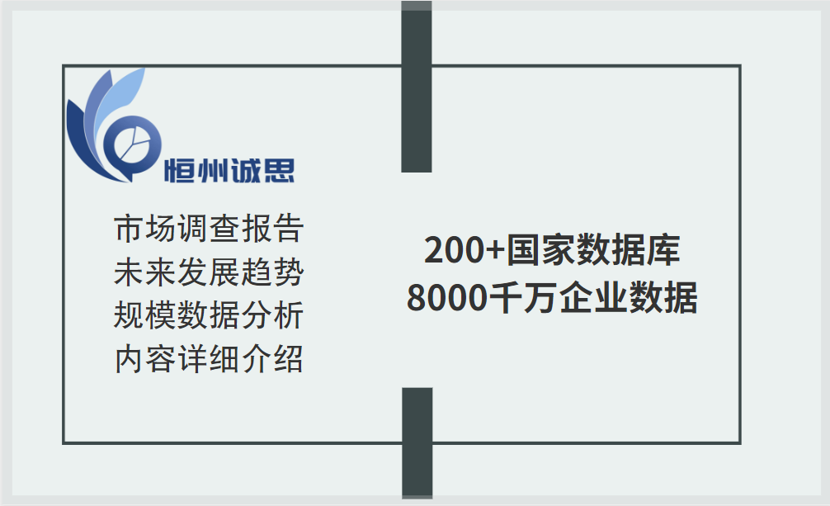

随着人口老龄化的加剧，养老服务认证逐渐成为了一个备受关注的话题。养老服务认证是对养老服务机构进行评估和审核的一种机制，旨在确保养老服务机构的质量和规范性，以满足老年人的养老需求。本文将介绍养老服务认证的重要性、认证标准、审核程序和未来的发展趋势。
一、养老服务认证的重要性
养老服务认证的重要性在于确保老年人的权益得到保障，提高养老服务机构的服务质量和安全性。具体来说，养老服务认证的重要性包括以下几个方面：
1.保障老年人的权益：老年人作为弱势群体，需要得到更多的关注和保护。养老服务认证可以确保老年人的权益得到保障，提高他们的生活质量。
2.提高养老服务机构的服务质量：通过养老服务认证，可以评估养老服务机构的服务质量，发现存在的问题并加以改进
，
提3高.服确务保质养量老。服务机构的安全性：养老服务认证可以对养老服务机构进行全面评估，发现可能存在的安全隐患，及时采取措施加以改进，确保老年人的安
全
。二、养老服务认证的标准
养老服务认证的标准是评估和审核养老服务机构的重要依据。一般来说，养老服务认证的标准包括以下几个方面：
1.服务质量：评估养老服务机构的服务质量，包括服务态度、服务内容、服务流程等。
2.硬件设施：评估养老服务机构的硬件设施，包括房屋、设备、卫生等。
3.人员素质：评估养老服务机构的人员素质，包括专业能力、职业道德、沟通能力等。
4.安全性：评估养老服务机构的安全性，包括消防安全、卫生防疫、防止
意
外三事、故养等老。服务认证的审核程序
养老服务认证的审核程序一般包括以下几个步骤：
1.提交申请：养老服务机构向认证机构提交申请材料，包括机构基本情况、服务内容、人员构
成
等2。.文件审核：认证机构对申请材料进行审核，包括材料的完整性、规范性和真实性等。
3.现场审核：认证机构组织专家对养老服务机构进行现场审核，包括对硬件设施、服务质量、人员素质等进行评估。
4.审核结果：认证机构根据审核情况得出审核结果，包括是否通过认证、存在问题的
改
进5措.施证等书。颁发：如果审核通过，认证机构将颁发相应的证书，证书有效期一般为三年。
四、养老服务认证的未来发展趋势
随着人口老龄化的加剧，养老服务认证将会越来越重要。未来，养老服务认证将会朝着以下几个方向发展：
1.国际化：随着国际化程度的提高，国内外的养老服务认证标准将会逐渐接轨，推动我国养老服务质量的整体提
升
。2.专业化：未来的养老服务认证将会更加专业化，需要更多的专业人才参与其中，提高审核的质量和水平。
3.规范化：未来的养老服务认证将会更加规范化，制定更加完善的标准和规范，确保审核的公正性和透明度。
4.普及化：未来的养老服务认证将会逐渐普及化，更多的养老服务机构将会参与其中，提高老年人
的
生总活之质，量随和着安人全口性老。龄化的加剧，养老服务认证将会越来越通重过要建。立完善的认证标准和规范化的审核程序，可以提高养老服务机构的服务质量和安全性，保障老年人的权益和生活质量。
​2023年全球及中国养老服务认证行业头部企业市场占有率及排名调研报告
据调研机构恒州诚思（YH）研究统计，2022年全球养老服务认证市场规模约 亿元，2018-2022年年复合增长率CAGR约为 %，预计未来将持续保持平稳增长的态势，到2029年市场规模将接近 亿元，未来六年CAGR为 %。

养老服务认证是指对养老机构、养老服务机构、养老服务人员等进行评估和认证的过程。通过认证，可以评估养老机构的服务质量、设施设备、管理水平等，确保养老服务的安全、可靠和优质。认证通常由相关部门或机构进行，包括政府部门、行业协会、第三方认证机构等。养老服务认证可以提高养老机构的信誉度，增加老年人和家属的信任度，促进养老服务行业的健康发展。

养老服务认证的全球市场规模正在不断增长。养老服务认证是为了保障养老服务的质量和安全，提供给消费者可信赖的养老服务。随着全球人口老龄化趋势的加剧，养老服务认证将成为一个越来越重要的市场。

亚太地区是养老服务认证市场的主要增长驱动力之一。亚太地区的人口老龄化程度较高，对养老服务的需求也较大。同时，亚太地区的经济发展和中产阶级的崛起也为养老服务认证市场提供了更多的机会。

此外，欧洲和北美地区也是养老服务认证市场的重要市场。这些地区的人口老龄化程度较高，对养老服务的需求也较大。政府和相关机构对养老服务的监管力度较大，对养老服务认证的需求也较高。

许多国家已经意识到养老服务认证的重要性，并出台了相关政策来规范和促进该市场的发展。例如，中国推出了养老服务认证制度，韩国也在积极推动养老服务认证的发展。

本文调研和分析全球养老服务认证发展现状及未来趋势，核心内容如下：
（1）全球市场养老服务认证总体规模，按收入进行了统计分析，历史数据2018-2022年，预测数据2023至2029年。
（2）全球市场竞争格局，全球市场头部企业养老服务认证市场占有率及排名，数据2018-2022年。
（3）中国市场竞争格局，中国市场头部企业养老服务认证市场占有率及排名，数据2018-2022年，包括国际企业及中国本土企业。
（4）全球其他重点国家及地区养老服务认证规模及需求结构。
（5）养老服务认证行业产业链上游、中游及下游分析。
本文主要包括如下企业：
DNV GL
Bureau Veritas
TÜV Rheinland
SGS
Intertek
挪亚检测认证集团
华鉴国际认证

本文重点关注如下国家或地区：
北美市场（美国、加拿大和墨西哥）
欧洲市场（德国、法国、英国、俄罗斯、意大利和欧洲其他国家）
亚太市场（中国、日本、韩国、印度、东南亚和澳大利亚等）
南美市场（巴西等）
中东及非洲

按产品类型拆分，包含：
机构认证
人员认证
产品认证
服务认证

按应用拆分，包含：
居家养老组织
机构养老组织

本文正文共10章，各章节主要内容如下：
第1章：养老服务认证定义及分类、全球及中国市场规模、行业发展机遇、挑战、趋势及政策
第2章：全球市场养老服务认证头部企业，收入市场占有率及排名
第3章：中国市场养老服务认证头部企业，收入市场占有率及排名
第4章：产业链、上游、中游和下游分析
第5章：全球不同产品类型养老服务认证收入及份额等
第6章：全球不同应用养老服务认证收入及份额等
第7章：全球主要地区/国家养老服务认证市场规模
第8章：全球主要地区/国家养老服务认证需求结构
第9章：全球养老服务认证头部厂商基本情况介绍，包括公司简介、养老服务认证产品、收入及最新动态等
第10章：报告结论

1 养老服务认证市场综述
1.1 养老服务认证定义及分类
1.2 全球养老服务认证行业市场规模及预测，2018-2029
1.3 中国养老服务认证行业市场规模及预测，2018-2029
1.4 中国在全球养老服务认证市场的占比，2018-2029
1.5 中国与全球养老服务认证市场规模增速对比，2018-2029
1.6 行业发展机遇、挑战、趋势及政策分析
1.6.1 养老服务认证行业驱动因素及发展机遇分析
1.6.2 养老服务认证行业阻碍因素及面临的挑战分析
1.6.3 养老服务认证行业发展趋势分析
1.6.4 中国市场相关行业政策分析

2 全球头部企业市场占有率及排名
2.1 按养老服务认证收入计，全球头部企业市场占有率，2018-2023
2.2 全球第一梯队、第二梯队和第三梯队，三类养老服务认证市场参与者分析
2.3 全球养老服务认证行业集中度分析
2.4 全球养老服务认证行业企业并购情况
2.5 全球养老服务认证行业头部企业产品列举
2.6 全球养老服务认证行业主要生产商总部及市场区域分布

3 中国市场头部企业市场占有率及排名
3.1 按养老服务认证收入计，中国市场头部企业市场占比，2018-2023
3.2 中国市场养老服务认证参与者份额：第一梯队、第二梯队、第三梯队

4 行业产业链分析
4.1 养老服务认证行业产业链
4.2 上游分析
4.3 中游分析
4.4 下游分析

5 按产品类型拆分，市场规模分析
5.1 养老服务认证行业产品分类
5.1.1 机构认证
5.1.2 人员认证
5.1.3 产品认证
5.1.4 服务认证
5.2 按产品类型拆分，全球养老服务认证细分市场规模增速预测，2018 VS 2022 VS 2029
5.3 按产品类型拆分，全球养老服务认证细分市场规模（按收入），2018-2029

6 全球养老服务认证市场下游行业分布
6.1 养老服务认证行业下游分布
6.1.1 居家养老组织
6.1.2 机构养老组织
6.2 全球养老服务认证主要下游市场规模增速预测，2018 VS 2022 VS 2029
6.3 按应用拆分，全球养老服务认证细分市场规模（按收入），2018-2029

7 全球主要地区市场规模对比分析
7.1 全球主要地区养老服务认证市场规模增速预测，2018 VS 2022 VS 2029
7.2 全球主要地区养老服务认证市场规模（按收入），2018-2029
7.3 北美
7.3.1 北美养老服务认证市场规模预测，2018-2029
7.3.2 北美养老服务认证市场规模，按国家细分，2022
7.4 欧洲
7.4.1 欧洲养老服务认证市场规模预测，2018-2029
7.4.2 欧洲养老服务认证市场规模，按国家细分，2022
7.5 亚太
7.5.1 亚太养老服务认证市场规模预测，2018-2029
7.5.2 亚太养老服务认证市场规模，按国家/地区细分，2022
7.6 南美
7.6.1 南美养老服务认证市场规模预测，2018-2029
7.6.2 南美养老服务认证市场规模，按国家细分，2022
7.7 中东及非洲

8 全球主要国家/地区需求结构分析
8.1 全球主要国家/地区养老服务认证市场规模增速预测，2018 VS 2022 VS 2029
8.2 全球主要国家/地区养老服务认证市场规模（按收入），2018-2029
8.3 美国
8.3.1 美国养老服务认证市场规模，2018-2029
8.3.2 美国市场不同产品类型 养老服务认证份额，2022 VS 2029
8.3.3 美国市场不同应用养老服务认证份额，2022 VS 2029
8.4 欧洲
8.4.1 欧洲养老服务认证市场规模，2018-2029
8.4.2 欧洲市场不同产品类型 养老服务认证份额，2022 VS 2029
8.4.3 欧洲市场不同应用养老服务认证份额，2022 VS 2029
8.5 中国
8.5.1 中国养老服务认证市场规模，2018-2029
8.5.2 中国市场不同产品类型 养老服务认证份额，2022 VS 2029
8.5.3 中国市场不同应用养老服务认证份额，2022 VS 2029
8.6 日本
8.6.1 日本养老服务认证市场规模，2018-2029
8.6.2 日本市场不同产品类型 养老服务认证份额，2022 VS 2029
8.6.3 日本市场不同应用养老服务认证份额，2022 VS 2029
8.7 韩国
8.7.1 韩国养老服务认证市场规模，2018-2029
8.7.2 韩国市场不同产品类型 养老服务认证份额，2022 VS 2029
8.7.3 韩国市场不同应用养老服务认证份额，2022 VS 2029
8.8 东南亚
8.8.1 东南亚养老服务认证市场规模，2018-2029
8.8.2 东南亚市场不同产品类型 养老服务认证份额，2022 VS 2029
8.8.3 东南亚市场不同应用养老服务认证份额，2022 VS 2029
8.9 印度
8.9.1 印度养老服务认证市场规模，2018-2029
8.9.2 印度市场不同产品类型 养老服务认证份额，2022 VS 2029
8.9.3 印度市场不同应用养老服务认证份额，2022 VS 2029
8.10 南美
8.10.1 南美养老服务认证市场规模，2018-2029
8.10.2 南美市场不同产品类型 养老服务认证份额，2022 VS 2029
8.10.3 南美市场不同应用养老服务认证份额，2022 VS 2029
8.11 中东及非洲
8.11.1 中东及非洲养老服务认证市场规模，2018-2029
8.11.2 中东及非洲市场不同产品类型 养老服务认证份额，2022 VS 2029
8.11.3 中东及非洲市场不同应用养老服务认证份额，2022 VS 2029

9 全球市场主要养老服务认证企业简介
9.1 DNV GL
9.1.1 DNV GL基本信息、养老服务认证市场分布、总部及行业地位
9.1.2 DNV GL公司简介及主要业务
9.1.3 DNV GL 养老服务认证产品介绍
9.1.4 DNV GL 养老服务认证收入及毛利率（2018-2023）
9.1.5 DNV GL企业最新动态
9.2 Bureau Veritas
9.2.1 Bureau Veritas基本信息、养老服务认证市场分布、总部及行业地位
9.2.2 Bureau Veritas公司简介及主要业务
9.2.3 Bureau Veritas 养老服务认证产品介绍
9.2.4 Bureau Veritas 养老服务认证收入及毛利率（2018-2023）
9.2.5 Bureau Veritas企业最新动态
9.3 TÜV Rheinland
9.3.1 TÜV Rheinland基本信息、养老服务认证市场分布、总部及行业地位
9.3.2 TÜV Rheinland公司简介及主要业务
9.3.3 TÜV Rheinland 养老服务认证产品介绍
9.3.4 TÜV Rheinland 养老服务认证收入及毛利率（2018-2023）
9.3.5 TÜV Rheinland企业最新动态
9.4 SGS
9.4.1 SGS基本信息、养老服务认证市场分布、总部及行业地位
9.4.2 SGS公司简介及主要业务
9.4.3 SGS 养老服务认证产品介绍
9.4.4 SGS 养老服务认证收入及毛利率（2018-2023）
9.4.5 SGS企业最新动态
9.5 Intertek
9.5.1 Intertek基本信息、养老服务认证市场分布、总部及行业地位
9.5.2 Intertek公司简介及主要业务
9.5.3 Intertek 养老服务认证产品介绍
9.5.4 Intertek 养老服务认证收入及毛利率（2018-2023）
9.5.5 Intertek企业最新动态
9.6 挪亚检测认证集团
9.6.1 挪亚检测认证集团基本信息、养老服务认证市场分布、总部及行业地位
9.6.2 挪亚检测认证集团公司简介及主要业务
9.6.3 挪亚检测认证集团 养老服务认证产品介绍
9.6.4 挪亚检测认证集团 养老服务认证收入及毛利率（2018-2023）
9.6.5 挪亚检测认证集团企业最新动态
9.7 华鉴国际认证
9.7.1 华鉴国际认证基本信息、养老服务认证市场分布、总部及行业地位
9.7.2 华鉴国际认证公司简介及主要业务
9.7.3 华鉴国际认证 养老服务认证产品介绍
9.7.4 华鉴国际认证 养老服务认证收入及毛利率（2018-2023）
9.7.5 华鉴国际认证企业最新动态
​

